# Documentación Ejercicio 4: Banco de registros

El modulo desarrollado consiste en un banco de registros parametrizable que es capaz de recibir un dato de entrada y almacenarlo en la dirección solicitada. Además, es capaz de brindar dos datos almacenados en el de forma de lectura. Este modulo se basa en la siguiente imagen:

El funcionamiento de este modulo se logra mediante un arreglo de memoria parametrizable que se encarga de generar 2N registros con W de ancho. Esto logra manipular la cantidad de registros que se desean y además el ancho de cada registro dentro del arreglo.

Para la escritura se toma la dirección de entrada y se le asigna a ese número de registro el dato en la entrada. Y para la lectura se hace de forma combinacional. Esto significa que siempre esta revisando las entradas de dirección de lectura y cada vez que detecta un cambio brinda el dato correspondiente.

## Resultados

Para comprobar el funcionamiento del módulo se diseña una testbench que genera datos aleatorios para llenar todas las posiciones del banco y luego estas posiciones se leen de forma aleatoria. Esto se demuestra en las siguientes imágenes. En la primera se muestran los datos que entraron y su dirección correspondiente mediante addr_in y addr_rd correspondientemente. Y en la segunda las direcciones de lectura y el dato de salida mediante addr_rs1 y rs1 correspondientemente.

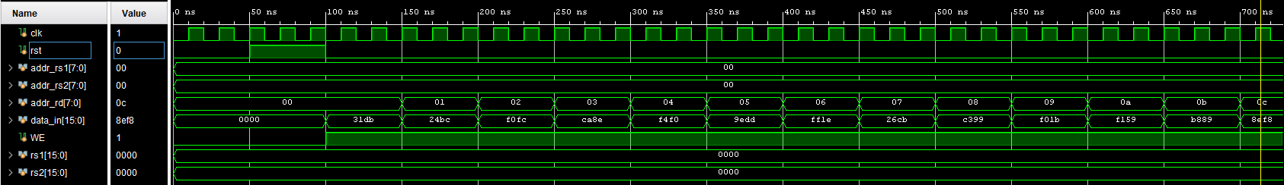

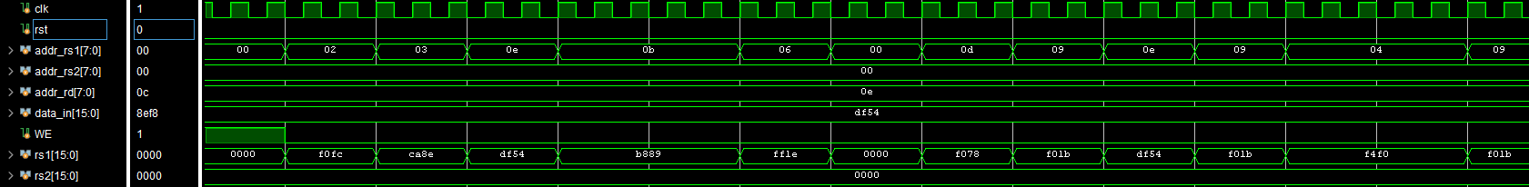

En estas imágenes del waveform resultante se puede apreciar que los datos brindados por el banco en las direcciones coinciden con lo que se escribió en la primera imagen.